В современный век дети чуть ли не с 3-х лет умеют и любят пользоваться планшетами, телефонами, компьютерами и прочими гаджетами. Что, естественно, не слишком-то хорошо сказывается на их здоровье. Гораздо лучше увлечь ребенка настольной игрой — яркой и красочной, с необычными героями и сценариями.  
  
Настольные игры не требуют специальной подготовки. Они учат ребенка мыслить логически, помогают развивать коммуникативные навыки, улучшают скорость реакции, ловкость, подстегивают воображение.

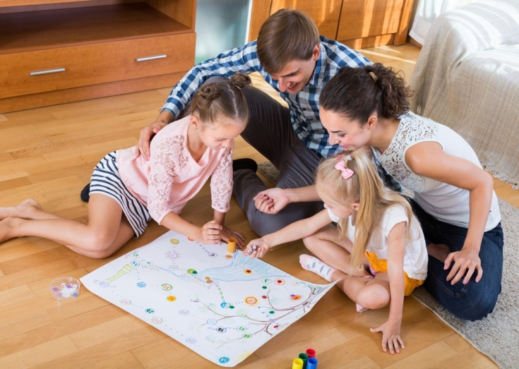

Такие игры идеально подойдут для того, чтобы собрать всю семью вместе, а также помогут незабываемо провести *время*

В каждом доме наверняка есть несколько настольных игр вроде «Эрудита», «Монополии», домино, но если хочется поиграть во что-нибудь новенькое, есть **три способа**.  
  
Первый, конечно, сходить в магазин и приобрести новенькую коробочку с игрой. Благо, настольные игры сейчас можно найти в каждом детском магазине. Однако цены на них частенько «кусаются».  
  
Второй способ — найти игру в интернете и распечатать. Замечательно, если у вас дома есть принтер. Еще лучше, если он цветной. А широкоформатный — так вообще замечательно! Тогда можно вооружиться ножницами, клеем и шерстить интернет в поисках подходящих настольных игр.  
  
И третий способ — сделать самим с самого начала. Это будет гораздо интереснее, так как можно привлечь к процессу ребенка, а то и мужа, уютно расположившегося на диване у телевизора.

Для малышей, которые только осваивают мир настольных игр, правил и условий не должно быть много, детали должны быть прочными и крупными, рисунки легко узнаваемыми.

Одним из самых простых вариантов - создание геометрического лото.

***Как сделать***

Материалы и оборудование: картон, цветная бумага 4 основных цветов (красный, желтый, синий, зеленый), карандаш, линейка, ножницы, клей, скотч (для ламинирования), черный маркер или карандаш

Из картона вырезаем 4 игровых поля 20х10 см, с помощью карандаша и линейки делим их на 8 клеток 5х5 см.

|  |  |  |  |
| --- | --- | --- | --- |
|  |  |  |  |
|  |  |  |  |

и откладываем их в сторону. Это игровое поле.

Из оставшегося картона изготавливаем 32 карточки 5х5 см

Из каждого листа цветной бумаги вырезаем:

* 2 больших круга D =3,5 см
* 2 маленьких круга D =1,5 см
* 2 больших квадрата (3,5 см)
* 2 маленьких квадрата (1,5 см)
* 2 больших треугольника (высота 3,5 см)
* 2 маленьких треугольника (высота 1,5 см)
* 2 большие звезды (высота 3,5 см)
* 2 маленькие звезды ((высота 1,5 см)

Во избежании путаницы целесообразно сразу раскладывать фигуры в две стопки, по 1 виду в каждую.

Фигуры из первой стопки наклеиваем на маленькие карточки, по 1 фигуре..У нас получилось 32 карточки

Фигуры из второй стопки наклеиваем в клетки игровых полей в произвольном порядке.

|  |  |  |  |
| --- | --- | --- | --- |
|  |  |  |  |
|  |  |  |  |

Ламинируем скотчем

***Как играть***

***Вариант 1: Лото***

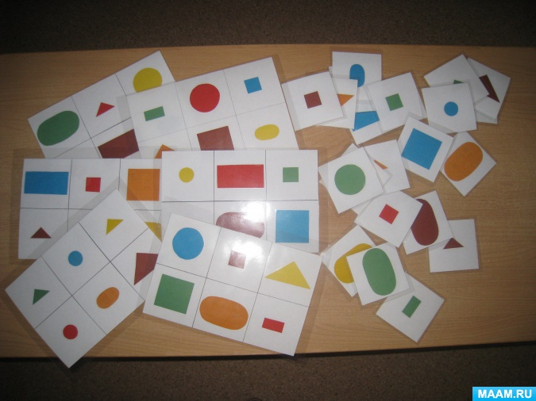***Правила игры:***  Играет 2-4 человека. Каждый из игроков выбирает игровое поле и кладет его перед собой так, чтобы были видны изображения. Выбирается водящий. Перед ним складываются карточки изображением вниз. Водящий по очереди берет карточки и называет, что изображено. Игрок, на игровом поле которого есть такая же фигура, берет карточку и кладет на свое игровое поле. Побеждает тот, у кого первым окажется закрытым все игровое поле.

***Методические рекомендации:*** сначала роль ведущего берет на себя взрослый. По мере освоения игры роль ведущего нужно передать ребенку.

***Вариант 2: Дорожки***

***Правила игры:*** Играет 2-4 человека. Каждому дается равное количество карточек (по 6). Если остались карточки, их кладут в запас. Жеребьевкой выбираю первого игрока. Он кладет первую карточку. Далее игроки ходят по очереди, выкладывая карточки в 4 направлениях, так чтобы изображения совпали либо по цвету, либо по форме. Если у игрока нет подходящей карточки, он берет из запаса. Если опять нет совпадений, он пропускает ход. Выигрывает тот, у кого первого закончились карточки

***Вариант 3: Memory***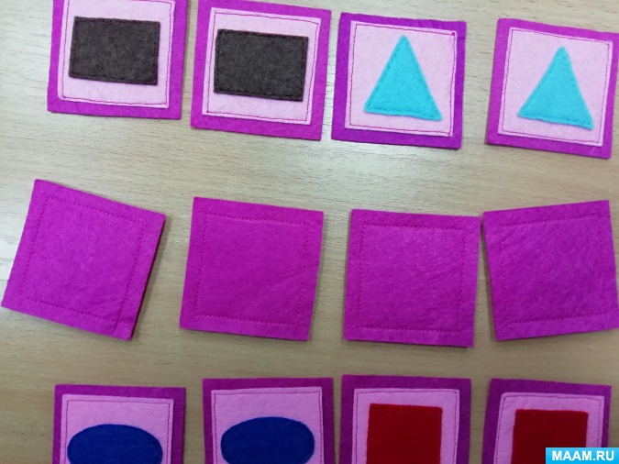

***Правила игры:*** Играют 2-4 человека. Все карточки кладутся изображением вниз. Первый игрок выбирается жеребьевкой. Каждый игрок открывает по очереди открывает 2 карточки. Если изображение совпало по цвету и форме (большая и маленькая красные звездочки), он забирает эту пару себе. Если изображение не совпало, карточки переворачиваются опять изображением вниз, и ход переходит другому. Выигрывает тот, у кого оказалось больше пар.

***Методические рекомендации:*** Начинать лучше с 4 пар, когда ребенок усвоит правила игры, постепенно увеличивать их число.

***Вариант 4: Фанты***

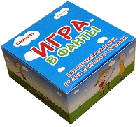***Правила игры:*** Играть может до 16 человек. В начале игры договариваются о заданиях, например, если выпал краны цвет - читаем стишок, если зеленый - поем песенку, если желтый - прыгаем, если синий - кукарекаем, если фигура маленькая - делаем тихо, если большая - громко. Карточки лежат изображением вниз. Игроки по очереди тянут карточки и выполняют действие. Если сделано все правильно, карточка остается у игрока, если он ошибся - возвращается к остальным карточкам и перемешивается с ними.

Выигрывает тот, у кого больше карточек.

***Методические рекомендации:*** Начинать лучше с количества карточек, вдвое превышающего количество участников, когда ребенок усвоит правила игры, постепенно увеличивать их число.